Министерство образования и науки Российской Федерации Федеральное государственное автономное образовательное учреждение высшего образования
«Уральский федеральный университет имени первого Президента России Б.Н. Ельцина» (УрФУ)
Институт радиоэлектроники и информационных технологий – РТФ

ОТЧЕТ
о проектной работе
по теме: Распознавание объектов
по дисциплине: Проектный практикум

Команда: Neural Paradise

Екатеринбург
2021

СОДЕРЖАНИЕ

Введение 3
Команда 4
Целевая аудитория 5
Календарный план проекта 7
Определение проблемы 10
Подходы к решению проблемы 11
Требования к продукту и MVP 14
Стек для разработки 15
Прототипирование 16
Разработка системы 18
Заключение 19
Список литературы 21

Введение

Множество компаний испытывают необходимость в верификации личности в различных ситуациях, будь то системы безопасности или вход в аккаунт на сайтах самых различных сфер.

С эпидемией коронавируса пришла проблема плохого распознавания лиц в масках.

Наш проект был создан с целью установить, в чём кроется проблема плохого распознавания лиц в масках, изучить способы распознавания лиц, проанализировать существующие решения проблемы, выявить их недостатки и разработать продукт, способный решить данную проблему и создать достойную конкуренцию на рынке, способный предложить компаниям полезный и действительно необходимый инструмент.

Команда
Тимлид: Юсим Евгений Павлович РИ-110940
Программисты:
Деревнин Данил Александрович РИ-110934
Окладников Сергей Борисович РИ-110940
Юсим Евгений Павлович
Аналитики:
Лузгин Никита Данилович РИ-110935
Углинских Никита Сергеевич
Дизайнер: Моисеенко София Викторовна
Тестировщик: Травников Матвей Сергеевич

Целевая аудитория

Для определения целевой аудитории мы использовали методику 5W Марка Шеррингтона. Это наиболее распространенный способ определения целевой аудитории и психологических характеристик, которыми обладают потенциальные потребители. Сегментация рынка проводится по 5 вопросам:

Что?
Это сегментация по типу товара: что мы предлагаем потребительской группе? Какие товары/услуги?
Мы предлагаем web-service, позволяющий идентифицировать человека с помощью распознавания лица.

Кто?
Это сегментация по типу потребителя: кто приобретает товар/услугу? Какая это сфера?
Услугу приобретают предприятия и сервисы, испытывающие необходимость в идентификации человека и сравнении его личности с существующими в базе, будь то безопасность или вход в аккаунт. Чаще всего это частные компании в сфере банковских услуг, заводы, предприятия с повышенными требованиями к безопасности, онлайн-сервисы, использующие различные способы идентификации личности.
Почему?
Это сегментация по типу мотивации к совершению покупки и потребления: какова потребность или мотивация клиента? какую проблему решает товар/услуга?
Клиент хочет усовершенствовать уже имеющиеся средства идентификации или хочет начать их использовать. Это компании, у которых стоит проблема безопасности или распознавания клиентов/сотрудников.

Когда?
Это сегментация по ситуации, в которой используется продукт: когда потребители хотят использовать наш продукт?
В момент регистрации и входа пользователей в случае онлайн-сервиса или ежедневно в течение дня в случае систем безопасности
Где?
Это сегментация по месту использования продукта: где он будет применён и как?
На странице входа в профиль на сайте, в мобильном приложении или на проходной/кпп в предприятие.

Дедлайны |  |  |  | КАЛЕНДАРНЫЙ ПЛАН ПРОЕКТА
5 Неделя | Закончить с целями и рамками проектов
9 Неделя | Начать написание кода
14 неделя | Готовый MVP
15 неделя | Готовый проект
16 неделя | Готовый отчёт и презентация
№ | Название | Ответственный | Длительность | Дата начала | Временные рамки проекта
 |  |  |  |  | 1 нед | 2 нед | 3 нед | 4 нед | 5 нед | 6 нед | 7 нед | 8 нед | 9 нед | 10 нед | 11 нед | 12 нед | 13 нед | 14 нед | 15 нед | 16 нед
Анализ
1.1 | Определение проблемы | Никита Лузгин | 2 дня | 24 февраля
1.2 | Выявление целевой аудитории | Никита Углинских | 1 день | 27 февраля
1.3 | Конкретизация проблемы | Юсим Евгений | 1 день | 28 февраля
1.4 | Подходы к решению проблемы | Юсим Евгений, Никита Лузгин | 2 дня | 28 февраля
1.5 | Анализ аналогов | Никита Углинских | 1 день | 2 марта
1.6 | Определение платформы и стека для продукта | Никита Лузгин, Деревнин Данил | 1 день | 5 марта
1.7 | Формулирование требований к MVP продукта | Никита Углинских, Юсим Евгений | 2 дня | 7 марта
1.8 | Определение платформы и стека для MVP | Деревнин Данил | 1 день | 9 марта
1.9 | Формулировка цели | Никита Углинских | 2 дня | 11 марта
1.10 | Формулирование требований к продукту | Никита Углинских | 3 дня | 12 марта
1.11 | Определение задач | Евгений Юсим | 3 дня | 16 марта
Проектирование
2.1 | Архитектура системы (компоненты, модули системы)
2.2 | Разработка сценариев использования системы | Никита Лузгин | 3 дня | 12 апреля
2.3 | Прототипы интерфейсов | Евгений Юсим | 2 недели | 5 мая
2.4 | Дизайн-макеты | София Моисеенко | 2 недели | 10 мая
2.5 | Архитектура системы (компоненты, модули системы) |  | 3 дня | 20 апреля
 | …
Разработка
3.1 | Обучение | Юсим Евгений, Деревнин Данил, Окладников Сергей | 3 недели | 4 апреля
3.2 | Написание кода | Юсим Евгений, Деревнин Данил, Окладников Сергей | 2 месяца | 20 апреля
3.3 | Тестирование приложения | Все участники | 1 неделя | 25 мая
Внедрение
4.1 | Оформление MVP | Матвей Травников | 1 день | 26 мая
4.2 | Внедрение MVP | Матвей Травников | 3 дня | 28 мая
4.3 | Написание отчета | Матвей Травников | 1 день | 1 июня
4.4 | Оформление презентации | Матвей Травников | 2 дня | 2 июня
 | Защита проекта

Определение проблемы
При определении проблемы мы воспользовались следующими способами:
- Анализ конкурентов и имеющихся на рынке решений
- Анализ основных потребностей в идентификации личности клиентов банков и других онлайн-сервисов
- Анализ основных требований в вопросах безопасности на кпп и проходных предприятий
- Исследование проблем потенциальных потребителей нашего продукта

Подходы к решению проблемы
Мы исследовали основные проблемы при идентификации личности с условиями текущих реалий.
Низкий процент правильности идентификации вызван:
- Плохой освещённостью
- Ношением масок в условиях ковидных правил
Чтобы улучшить идентификацию мы можем прибегнуть к:
- Другому способу идентификации
- Заранее подготовить в базе «лиц» изображения в масках
- Улучшить освещённость в помещениях/повысить яркость экрана распознавания лица
- Сделать специальное место для распознавания на проходных/указать рамку, в которую необходимо поместить лицо на странице распознавания

Анализ аналогов
Для того чтобы выявить и исправить ошибки существующих на рынке предложений, а также определить основные пути решения проблемы, необходимо прибегнуть к анализу продуктов, которые представлены конкурентами. Конкурентов огромное множество: сервис онлайн-банкинга «Сбербанк Онлайн», система идентификации граждан для предотвращения преступности и взаимодействия в рамках программы «Социального рейтинга» в Китае под названием «Ханьвань».
- Приложение онлайн-банкинга «Сбербанк Онлайн»
Достоинства:
А) Распознавание в реальном времени(посредством фронтальной камеры телефона)
Б) Высокая скорость распознавания
В) Лёгкость настройки распознавания лица
Г) Высокий процент распознавания
Недостатки:
А) Низкий процент распознавания в маске
Б) Плохо распознаёт при низкой освещённости
2) Система идентификации граждан «Ханьвань»
Достоинства:
А) Очень быстрое распознавание нескольких лиц одновременно
Б) Распознавание в реальном времени
В) Высокий процент распознавания при большой базе
лиц.
Недостатки:
А) Низкий процент распознавания в маске.
Вывод: проанализировав конкурентов, мы пришли к выводу, что наш продукт должен мочь распознавать лица при низкой освещённости и в масках на достаточно высоком уровне для того чтобы составить достойную конкуренцию существующим на рынке решениям.

Требования к продукту и MVP
- Наш продукт должен уметь распознавать лица, следовательно для него необходимо иметь базу данных, в которой будут содержаться лица, которым разрешён доступ. Значит, продукт должен поддерживать работу с этой базой, а также хранить некоторые данные по каждому лицу в базе данных.
- Клиент должен иметь возможность сканировать лица, следовательно продукт должен работать с камерой в режиме реального времени
- Для взаимодействия с интерфейсом продукта, он должен выводить данные о распознанных лицах на страницу взаимодействия рядом с изображением с камеры
- В случае, когда продукт не может распознать лицо, будь то по причине отсутствия его в базе или по какой-либо другой, продукт должен сообщить об этом и вывести на экран взаимодействия информацию об этом.
- Способы занесения новых лиц в базу данных должны быть удобными и интуитивно понятными для клиента
- Распознавание лиц должно происходить достаточно быстро, и на движущихся объектах

Стек для разработки
Язык для разработки нейросети — python
Используемые библиотеки — dlib, OpenCV, face_recognition, pickle
Платформа для веб-приложения — streamlit

Прототипирование
Создание папок, служащих базой известных лиц
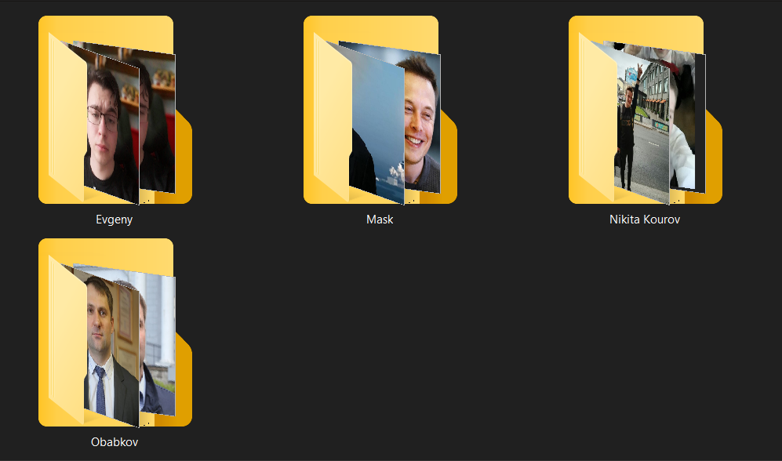
Первая модель программы, распознаёт лица с заранее заготовленных фотографий, помещённых в папку «Неизвестных лиц»
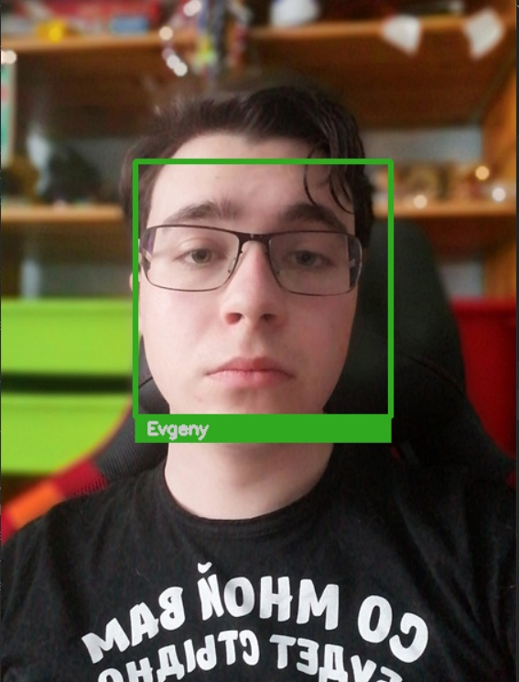
Финальный вариант программы захватывает лицо с веб-камеры в режиме реального времени и распознаёт его

Разработка системы
Алгоритм работы веб-сервиса:
Этап обработки базы:
- В цикле обрабатывается каждая папка с фотографиями.
- В каждой папке находятся фотографии одного человека, на которых находится лицо с помощью OpenCV.
- Границы лица очерчиваются рамкой и по чертам лица строится модель.
- Черты лица преобразуются в численную кодировку.
- Кодировки каждого человека сохраняются в базе, сопоставляясь с данными об этом человеке.
Этап работы с камерой:
- Лицо, находящееся в области видимости камеры захватывается с помощью OpenCV.
- Находятся границы лица.
- Нейросеть вычисляет черты лица.
- Черты лица преобразуются в числовые величины.
- Эта численная кодировка сравнивается с существующими в базе личностями, после чего срабатывает один из двух сценариев
В случае совпадения с одной из личностей: выдаётся информация о человеке
В случае несовпадения ни с одной из личностей в базе: выдаётся предупреждение и сообщение о том, что в область видимости камеры попал неизвестный человек.

Заключение
В ходе данной проектной работы были рассмотрены ключевые вопросы в рамках создания нейронной сети, распознающей лицо.
Основными задачами, поставленными перед нами, были:
- Изучить существующие на рынке продукты.
- Выявить на основе данных продуктов проблемы, с которыми сталкиваются при разработке нейросети, распознающей лица, а также выявить основные недоработки, наличествующие у продуктов, представленных на рынке.
- Проанализировать способы, используемые конкурентами, чтобы решить это проблемы.
- Найти собственные способы решения проблем и исключить нежизнеспособные, оставив первично имеющие право на существование.
- Создать продукт, способный решить проблемы потенциальных клиентов и быть конкурентоспособным на существующем рынке, качественно отличающийся от аналогов.
В ходе разработки были применены следующие технические решения:
- Для разработки был выбран язык Python, как наиболее популярный в сфере разработки нейронных сетей, а также быстро развивающийся и постоянно увеличивающий свою востребованность в IT компаниях. Он содержит в себе множество ресурсов для работы с нейронными сетями, в частности, с машинным зрением.
- Основной библиотекой для разработки был выбран dlib, кроссплатформенная библиотека, написанная на языке C++, что обеспечивает высокую скорость её работы. Также, библиотека очень популярна, из-за чего регулярно обновляется и совершенствуется.
- Инструментом для создания веб-приложения стал
streamlit — сервис для создания веб-приложений на основе языка Python, также хорошо согласующийся с нейросетями на его основе.
По итогу, представлен эффективный продукт, позволяющий потребителю:
- Улучшить свою систему безопасности, используя идентификацию с помощью лица.
- Упростить систему распознавания своих клиентов на основе нашей технологии.
- Усилить уже существующие способы идентификации, не беспокоясь о том, что люди, носящие медицинские маски, смогут остаться нераспознанными.
К недостаткам нашего решения можно отнести не стопроцентную точность определения лица и не самую высокую скорость работы веб-сервиса.
Целью данной работы являлась разработка веб-сервиса, способного идентифицировать личность на основе распознавания лица, посредством нейронной сети, взаимодействующей с камерой.
Таким образом, все цели и задачи, поставленные нами в начале создания данного продукта, были успешно выполнены.

Список литературы
- Документация по библиотеке dlib: http://dlib.net
- Документация по библиотеке OpenCV: https://opencv.org
- Исследование работы библиотеки dlib: https://russianblogs.com/article/1081850334/
- Streamlit: https://streamlit.io

